**PRAKTIKUM A LGORITMA DAN STRUKTUR DATA 1**

**MATERI PENCARIAN (SEARCHING)**

1. Siapkan file minggu lalu (Pengurutan Angka.py), kemudian buat file baru (project baru) dengan nama Pencarian Angka.py
2. Salin proses penciptaan dari file Pengurutan Angka.py seperti ini:

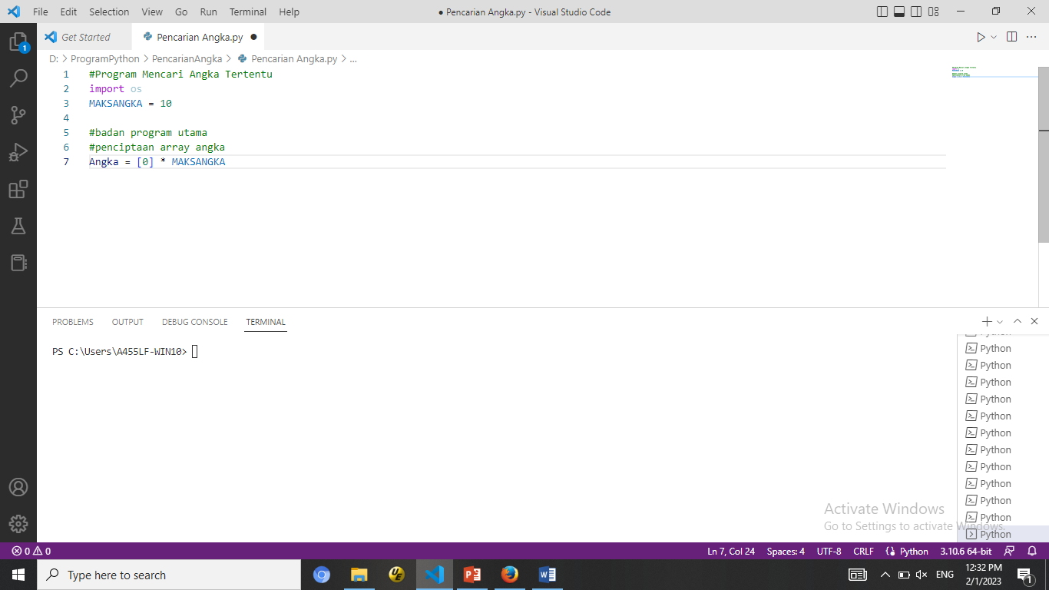

1. Kemudian salin proses menampilkan isi array seperti ini:

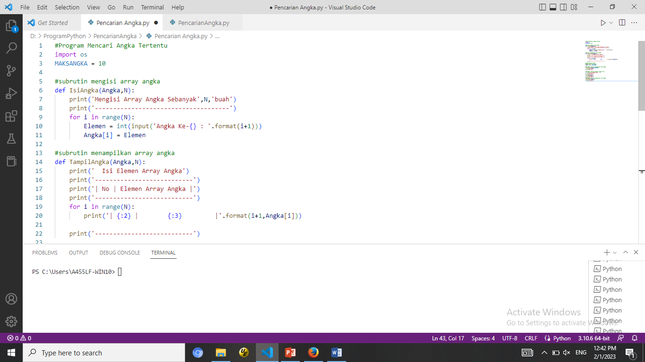

1. Panggil subrutin untuk melihat isi array hasil dari proses penciptaan di badan program utama:

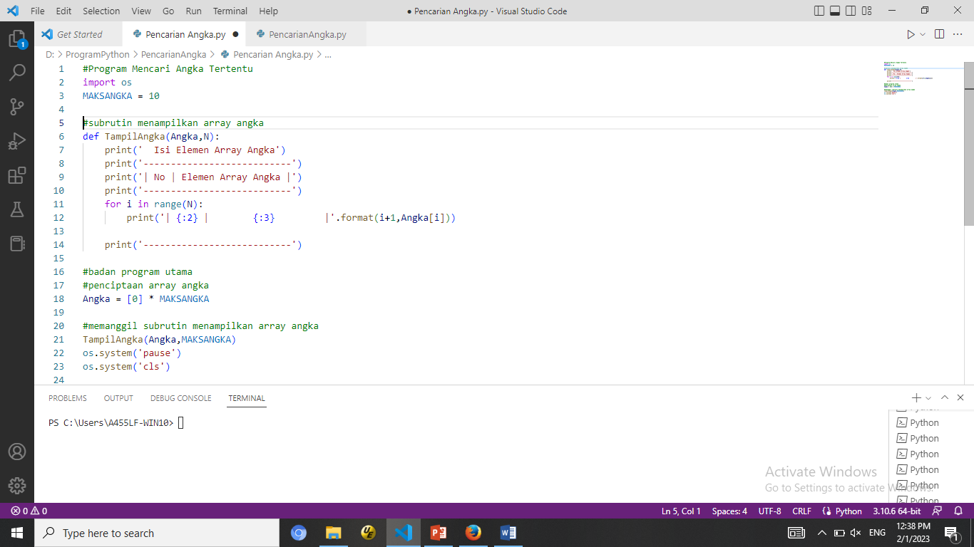

1. Salin subrutin mengisi elemen array Angka dari file Pengurutan Angka.py dan panggil subrutinnya di badan program utama:

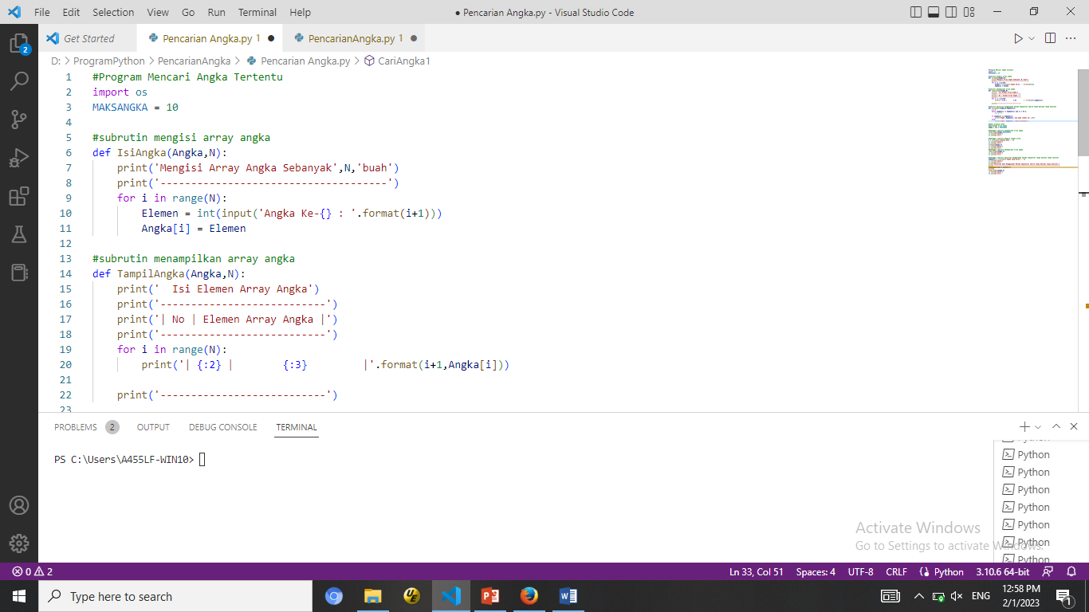

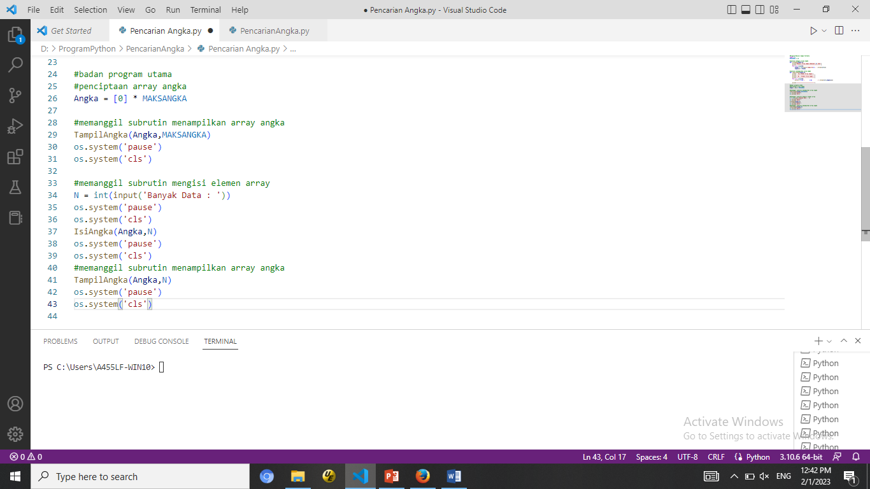

1. Lalu ketikan subrutin pencarian dengan Metode sequential search tanpa sentinel:

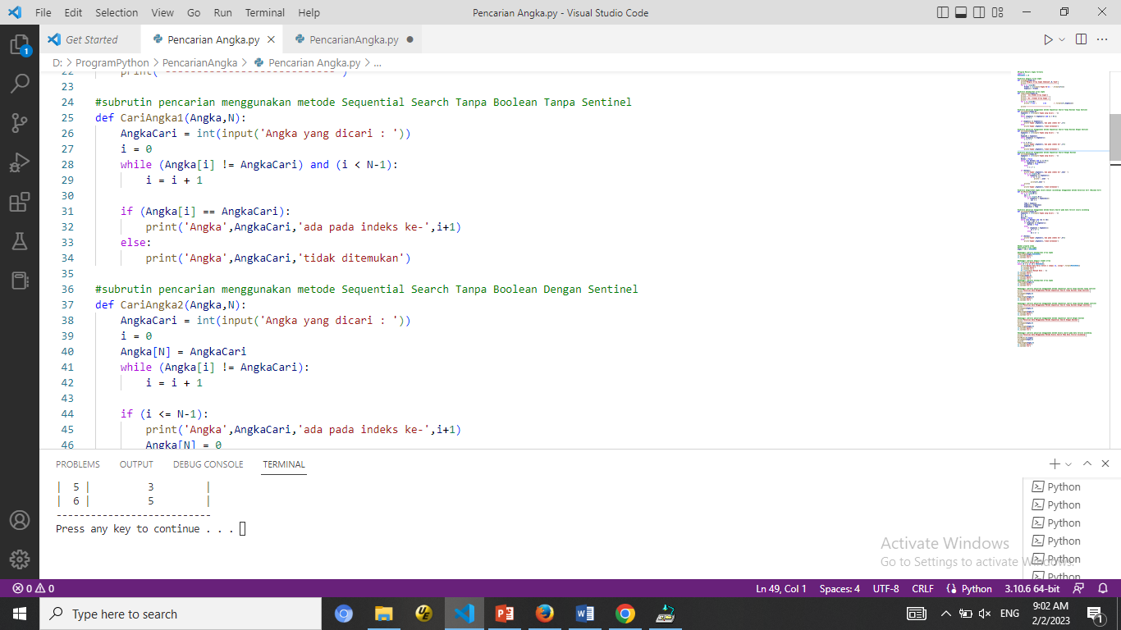

1. Kemudian panggil di badan program utama:

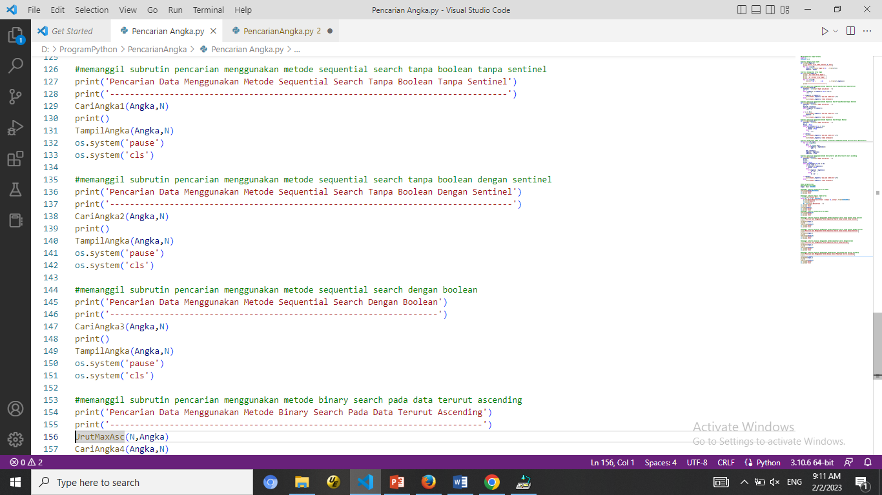

1. Lalu ketikan subrutin pencarian dengan metode sequential search dengan sentinel:

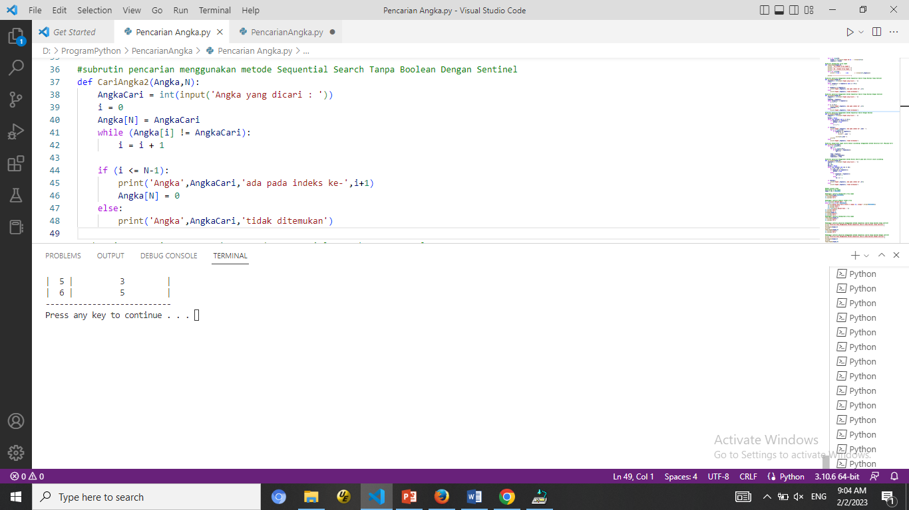

1. Kemudian panggil di badan program utama:

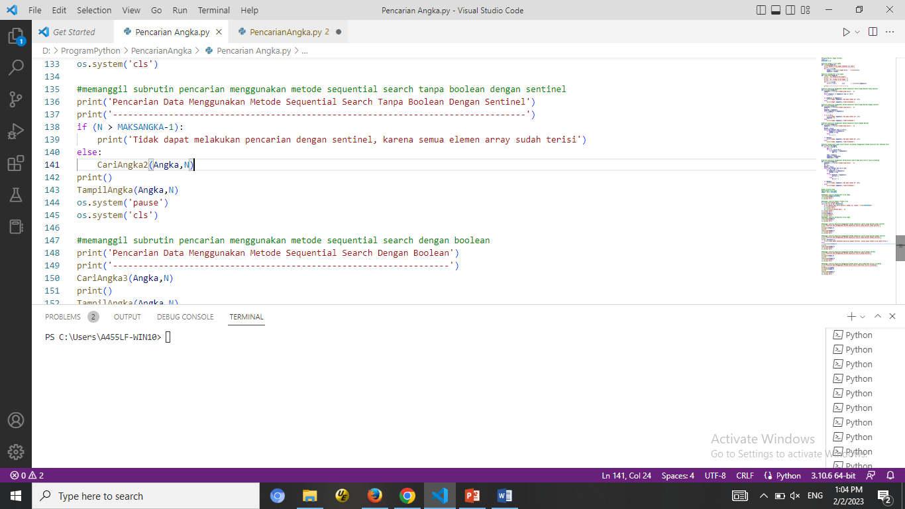

1. Lalu ketikan subrutin pencarian dengan metode sequential search dengan boolean:

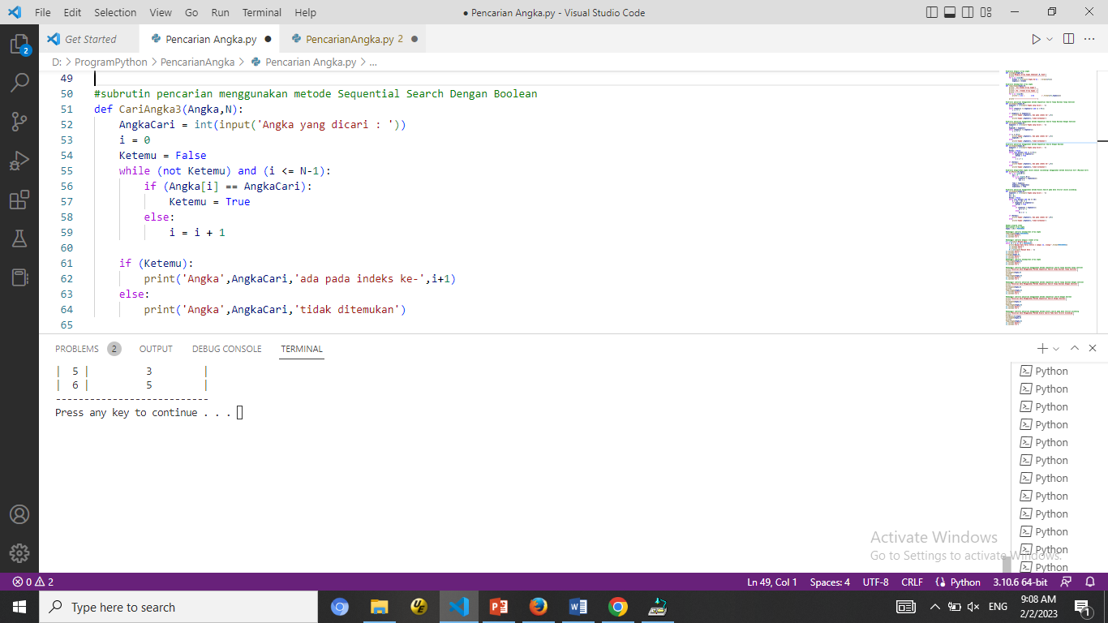

1. Kemudian panggil di badan program utama:



1. Lalu ketikan subrutin pencarian dengan metode binary search pada data terurut ascending (salin salah satu metode pengurutan, contohnya menggunakan metode Maximum Sort Ascending):

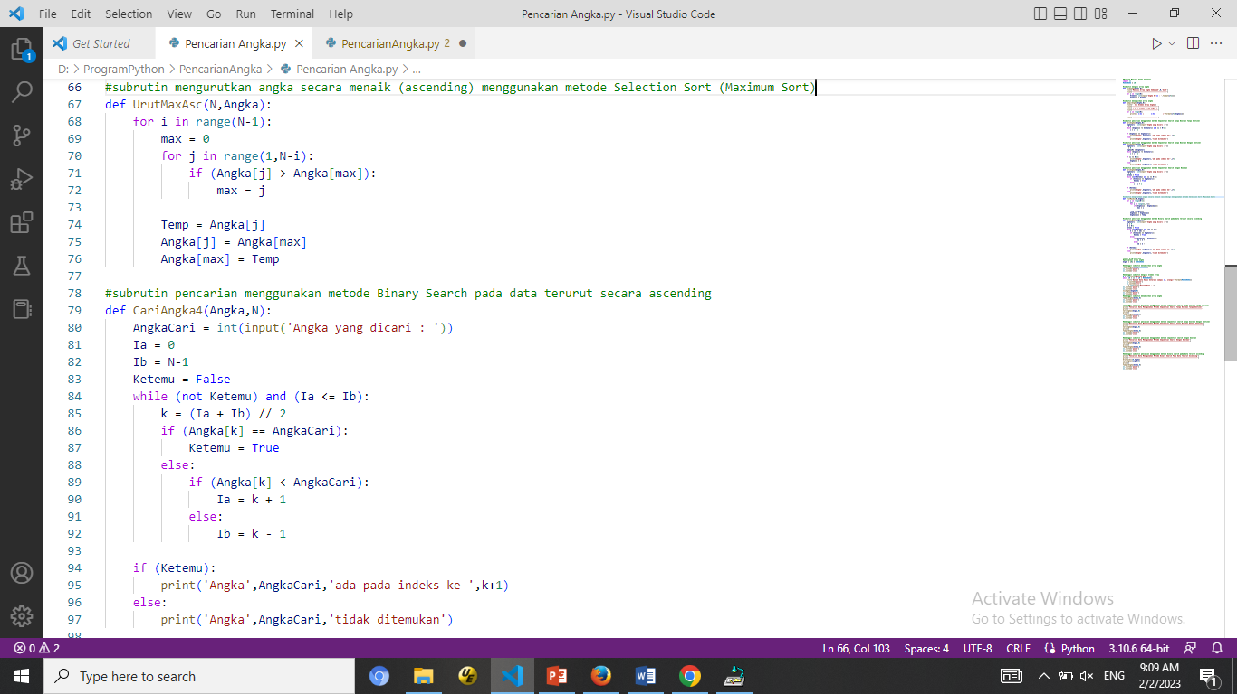

1. Kemudian panggil di badan program utama:

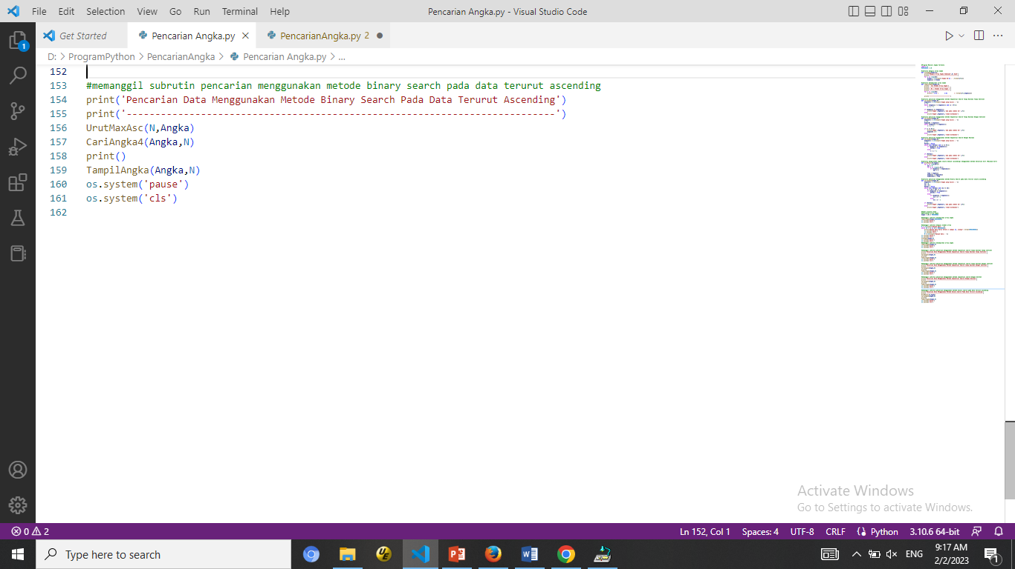

**Catatan:**

Lakukan Run setiap kali satu subrutin selesai dikerjakan dan sudah dilakukan pemanggilan di badan program utama)

Jika sudah jalan programnya dan sesuai dengan yang diharapkan, silahkan lakukan modifkasi pada salah satu metode Sequential Search (tanpa sentinel, dengan sentinel atau dengan boolean) untuk mencari data yang tidak unik (ada data yang sama).

